云诊所管理系统说明书
新致万全 V2.0

目录
登录界面 4
门诊 5
1. 客户档案 5
2. 登记信息 7
3. 门诊医生 12
4. 处方模板 17
收费发药 19
1. 工作台 19
2. 预约排班 20
3. 就诊进度 22
4. 病历模板 22
收费发药 22
1. 收费管理 23
2. 药房发药 24
3. 零售收费 25
治疗 27
1. 治疗管理 27
2. 输液执行 28
3. 检验检查 29
4. 皮试 30
报表查询 31
1. 费用查询 31
2. 药品销售明细统计 32
3. 医生收入统计 32
4. 药品销售汇总统计 33
5. 药品进销存统计 33
6. 耗材销售汇总统计 34
7. 材料进销存统计 35
8. 药品/材料入库统计 35
库存管理 36
1. 生产厂家 36
2. 药品信息 37
3. 材料信息 39
4. 供应商管理 39
5. 入库 40
6. 库存盘点 42
7. 当前库存 44
8. 预警 44
系统管理 45
1. 科室管理 45
2. 角色管理 49

3. 用户管理 54
4. 诊疗项目 59
5. 慢病随访 64
5.1【高血压患者随访】 64
5.2【2 型糖尿病患者随访】 65
5.3【结核病随访】 65
5.4【严重精神障碍患者随访】 66
5.5【COPD 随访】 66
5.6【个人基本信息】 67
5.7【严重精神障碍服务知情同意书】 67
5.8【中医体质辨识表】 68
会员管理 68
1. 会员卡设置 68
1. 会员管理 71
任务管理 74
1. 我的任务 74
2. 发布文章 77

登录界面

> 登录时，需要输入用户名及口令，并单击“登录 ”按钮，如果此账号绑定多 个租户就需要对应选择诊所。完成登录过程。
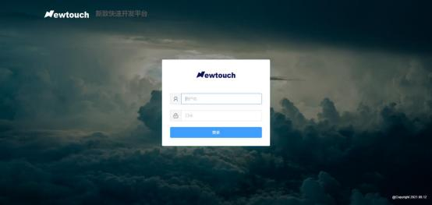
【登录界面】
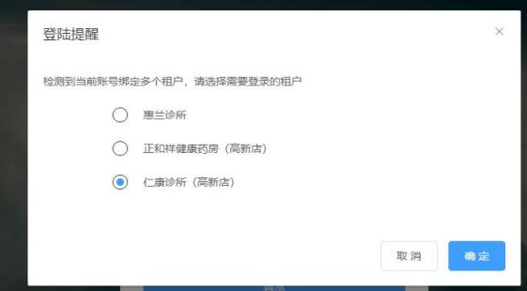
【登陆提醒】

门诊

1. 客户档案

> 可根据患者姓名，联系方式，身份证搜索患者的详细信息。
> 界面列表展示患者的姓名，性别，年龄，联系方式等。

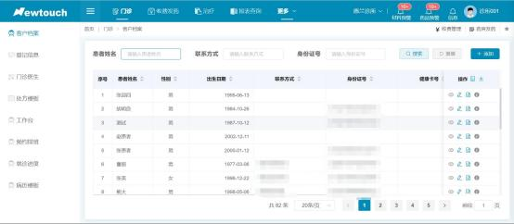
【客户档案】
> 点击【添加】按钮新增客户档案，带*为必填项（未成年患者必须填写监护 人信息），其他字段可根据实际情况填写，对已存在的患者可在客户档案主 界面右方进行信息修改。
> 【查看】：查看患者信息，可进行编辑。
> 【编辑】：编辑患者信息。
> 【复制】：方便用户进行新增相似信息的患者。
> 【历史记录】：可查看此患者是由谁创建的。
> 自定义显示列：用户可自行选择显示的病人信息。点击【】可导出为 excel 文档。

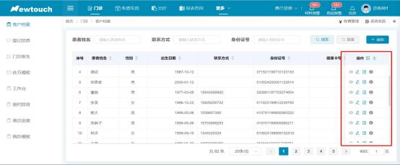

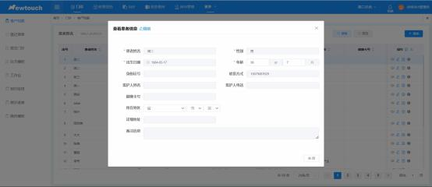
【查看患者信息】
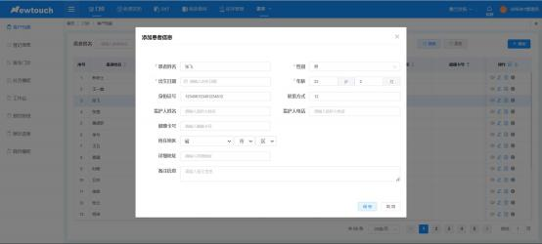
【复制，添加患者信息】
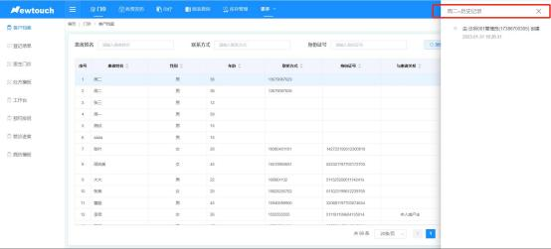
【历史记录】

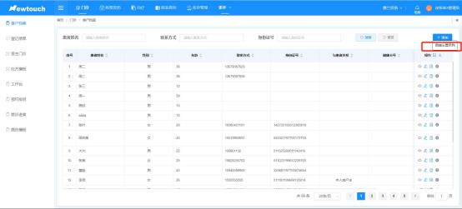

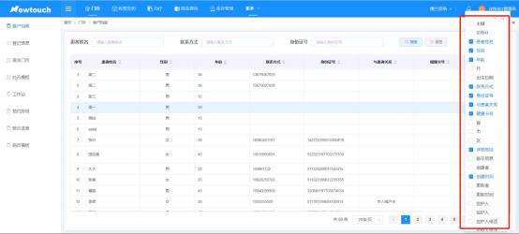

【自定义显示列】

2. 登记信息

> 可根据登记时间，科室，来源、患者，状态来搜索查询已登记的患者信息， 列表中的患者信息支持导出为excel 文件。
> 【来源】分为：现场、网上
> 【状态】分为：待分诊，待签到，待就诊，已接诊，已取消，已失效。用户 也可以选择来源和状态对已登记的患者进行分类查询。

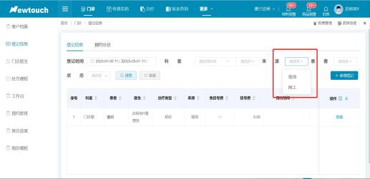

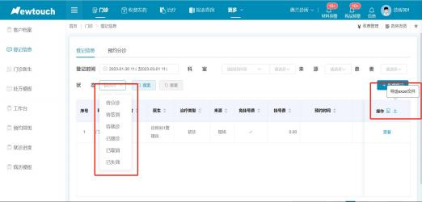
【登记信息】
> 选择患者，点击患者列表中的【查看】，则可以查看患者基本信息，此功能 不能对患者信息进行修改。

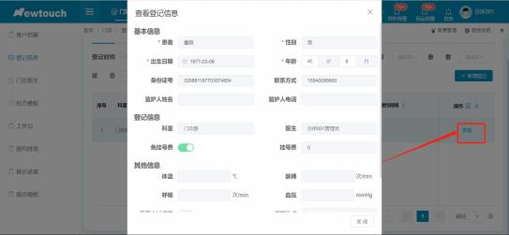
【查看登记信息】

> 未接诊的患者可以修改信息，进行【退号退款】。点击操作模块中的【修改】 按钮，可修改已登记就诊患者的【登记信息】。预约患者，需点击【签到】 后进行就诊。
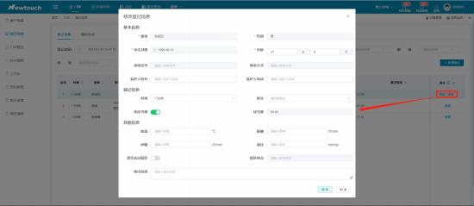
【修改登记信息】
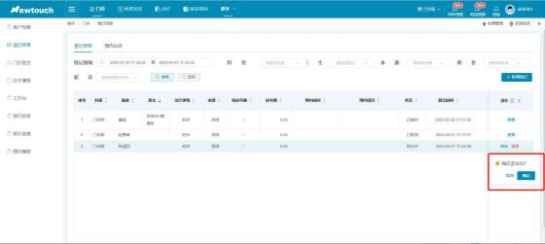
【退号】
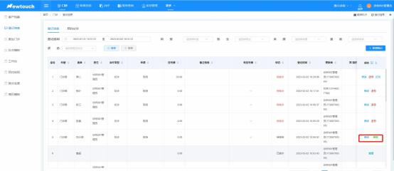

【签到】

> 点击【添加】按钮新增登记信息，带*为必填项，其他字段可根据实际情况 填写。
> 患者基本信息：可通过选择选择患者档案内已有的患者姓名，系统自动获取 该患者相关信息，也可填写患者基本信息完成登记后系统自动生成该患者的 相关患者档案信息。
> 登记信息：选择相应就诊医生及所在的科室，完成登记后该患者信息会在该 就诊医生的待接诊信息内等待医生进行接诊。如需【免挂号费】，打开免挂 号费按钮即可，绿色（0）就表示‘是 ’。
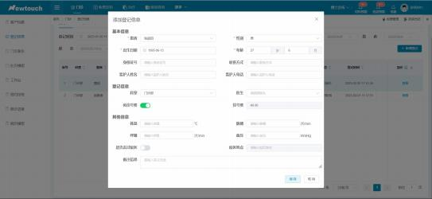
> 预约分诊：此界面展示的是预约分诊患者。点击【预诊】输入【体征信息】 和【病历信息】后点击确定，患者就可以进行就诊了。
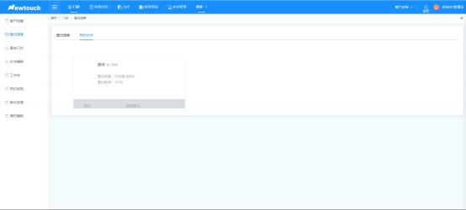
【预约分诊】

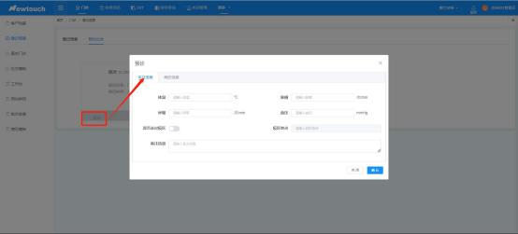

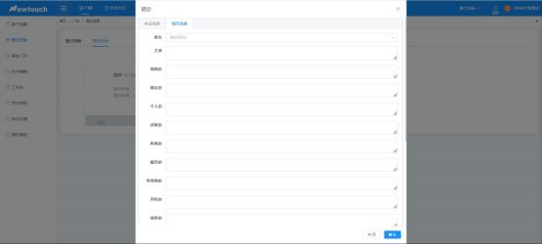

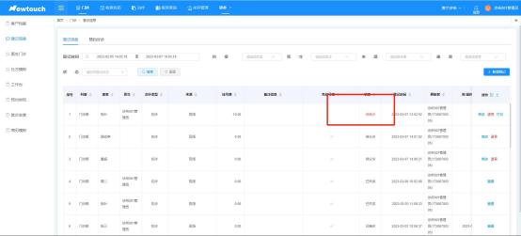
【预诊】

3. 门诊医生

> 此界面展示的是已就诊和未就诊的患者详细信息，医生可通过搜索患者身份 证，姓名，联系方式等查找相关患者。
> 待就诊：医生点击【待就诊】的患者，系统自动获取患者的基本信息，医生 只需填写患者的【病例】及【开具处方】（西药处方/中药处方/诊疗项目）即 可。
> 对已在本院进行就诊过的患者点击基础信息模块中的【就诊记录】，则可以 查看这位患者往期的就诊信息。
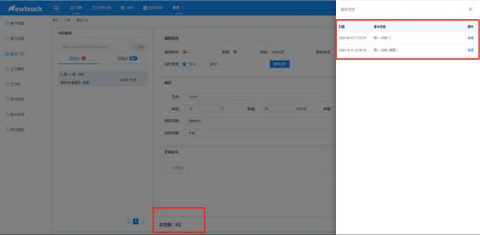
【就诊记录】
> 病历：系统默认显示主诉为中/西诊断，点击病历模板可以调用已设置好的 模板，也可以点击【配置】， 自行选择需要的病历字段。配置好所需字段后 点击【保存模板】，则可以保存所配置好的病历字段，下次就诊可在病历模 板中进行调用

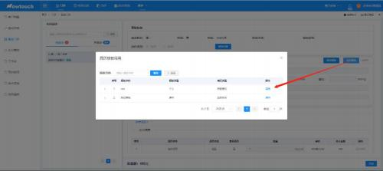
【病历模板调用】
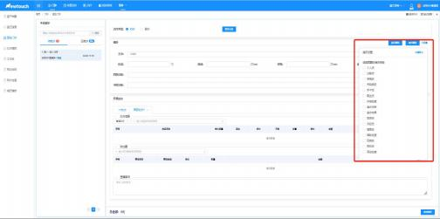
【病历配置】
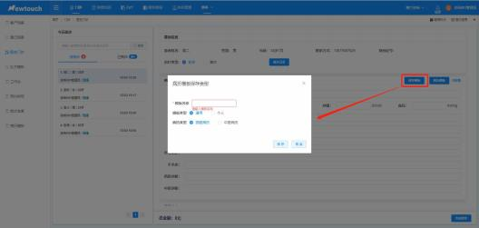
【保存模板】
> 开处方: 点击【开处方】按钮，选择所要开具的处方（西药处方/中药处 方/诊疗项目），选择该处方的处方类型（普通、儿科、麻醉、急诊、儿 科、精一、精二），输入处方药品的名称或拼音码进行检索添加，添加 药品后填写所开药品的用法、用量、频次、天数等相关信息，系统自动

计算处方金额。
> 附加费：若该处方存在有材料费及其他相关费用，可在附加费栏目内进 行名称或拼音码检索添加，填写开具的数量字体自动计算总金额。
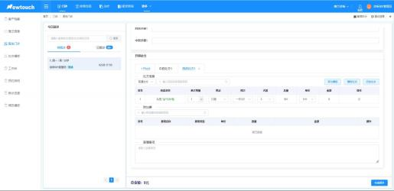
【西药处方】

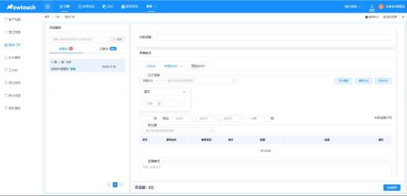
【中药处方】

> 诊疗项目：输入诊疗项目的名称或拼音码进行检索添加，添加后填写项 目数量系统自动计算总金额。
> 附加费：若该处方存在有材料费及其他相关费用，可在附加费栏目内进 行名称或拼音码检索添加，填写开具的数量字体自动计算总金额。

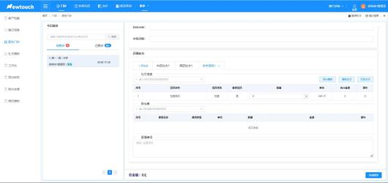
【诊疗项目】

> 已就诊：医生完成接诊后可在左侧已就诊栏目内查看患者信息。如需作废 处方可点击【作废】对相关处方进行作废。（只有未收费的处方才能进行作 废）
> 打印处方：点击【打印】按钮可对该患者的处方进行打印/预览处方
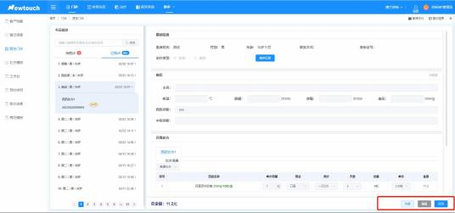
> 处方签：

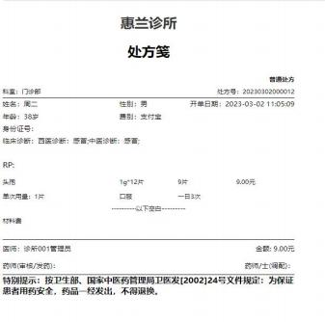
【西药处方签】
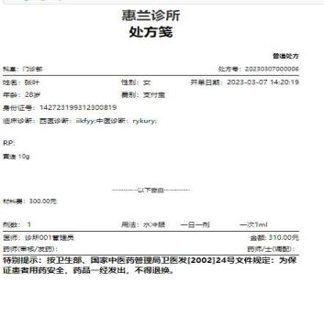
【中药处方签】

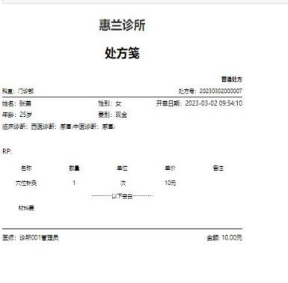
【诊疗项目处方签】

4. 处方模板

> 处方模板：点击添加按钮，选择所要添加的处方模板。
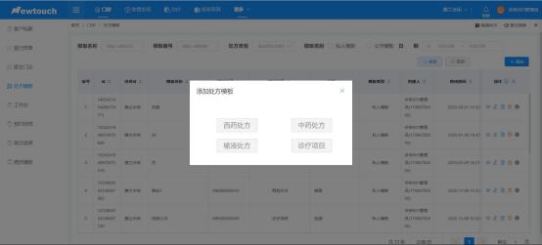
【添加处方模板】

> 模板添加：进入添加处方模板界面，*为必填项，模板类别分为：私人模板， 公开模板
> 处方分为：普通处方，儿科处方，麻醉处方，急诊处方，精一处方，精二处 方。
> 输入模板名称，诊断。选择模板类别。编辑处方信息，附加费，医嘱事项后 点击保存。
> 处方信息：在搜索栏输入药品名车或拼音码后搜索。鼠标放在搜索栏上，弹 出药品对话框，显示药品\材料的名称，零售价，库存等信息
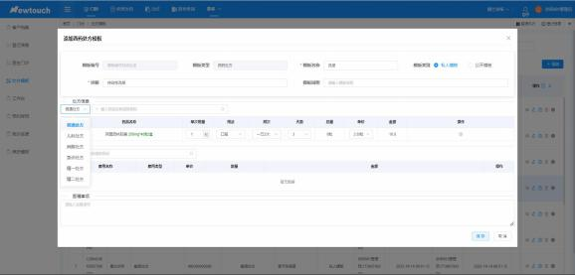
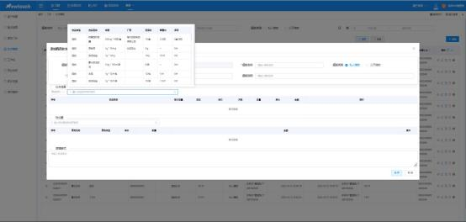

【添加处方】

收费发药

1. 工作台

> 工作台主界面：方便用户快速查找到未处理的患者。
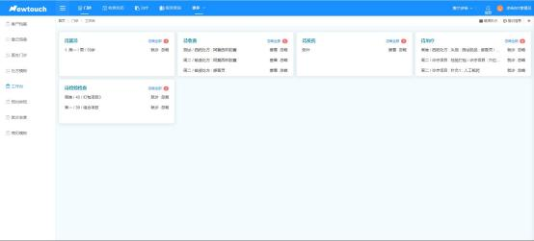
> 例如待就诊：用户【点击】待就诊模块上的就诊，界面则跳转到就诊界面。 其他待处理事项一样，点击则跳转到与之相对应的界面。点击忽略则可以 清除待处理信息。
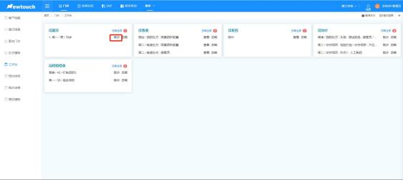

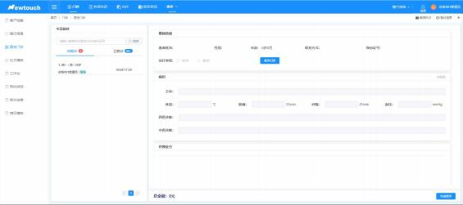
【点击待就诊后跳转的界面】

2. 预约排班

> 预约总览：患者预约，选择时间段，点击新增，添加患者，输入患者信息 后，点击保存。
> 预约明细：可查看患者的【预约时间】和【预约状态】等详细信息
> 排班：选择医生进行排班

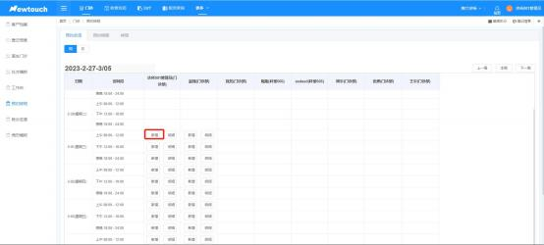
【预约总览界面】

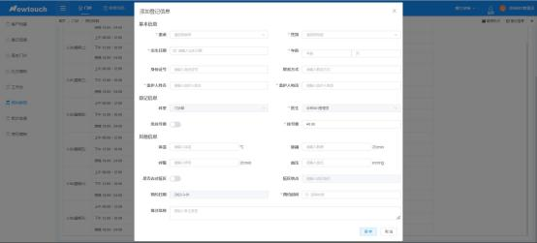
【新增预约患者界面】
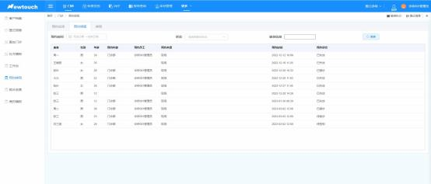
【预约明细界面】
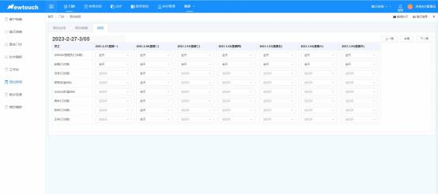
【排版界面】

3. 就诊进度

> 进入就诊进度主界面：用户通过查询时间，患者的姓名，手机号，身份证， 就诊状态来检索患者就诊进度。
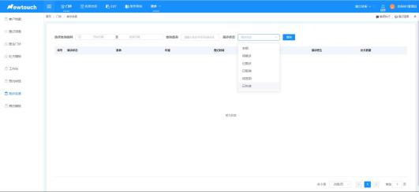

4. 病历模板

> 点击新增，选择【病历类型】和【模板类型】，输入新增模板信息，点击 保存即可
> 模板类型分为：通用、个人。
> 病历类型分为：西医病历、中医病历。
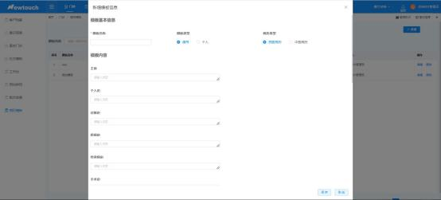
【新增模板】

收费发药

1. 收费管理

> 此界面展示的是【患者待收费】、【已收费】和【已退费】的信息。
> 可根据患者姓名可诊所卡号，查询相关患者费用信息。
> 选择【待收费】模块，选择需要收费的患者，核对需要收费的信息，点击 【收费】按钮，支持折扣收费系统自动计算折扣后金额，选择【支付方式】 （现金、支付宝、微信、银行卡）完成收费操作。
> 完成收费后可在已收费模块中，查看患者已收费的信息详情并支持【打印 收费发票】。也可以对未进行的项目进行【退费】。
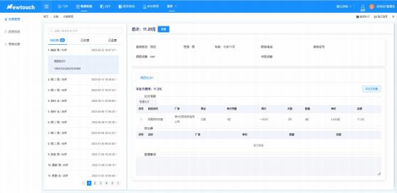
【待收费】
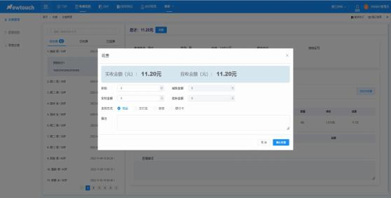
【收费界面】

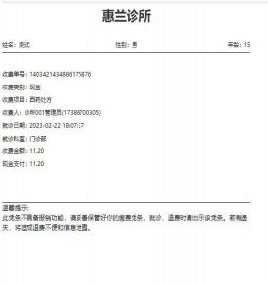
【收费打印】

2. 药房发药

> 此界面展示的是【待发药】、【已发药】和【已退药】的患者详情。
> 选择对应的患者，查看需要发出的药品，点击【本处方发药】按钮完成发 药。
> 选择患者，查看已发药品，可对已发出的药品进行【退药】，【打印处方签】。 选择已发药内容，可查看患者发药信息并支持【打印处方签】。
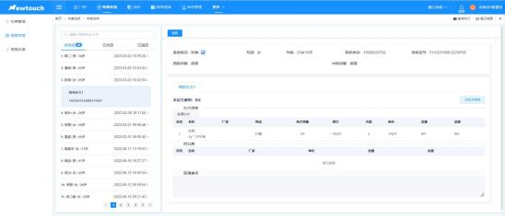
【待发药界面】

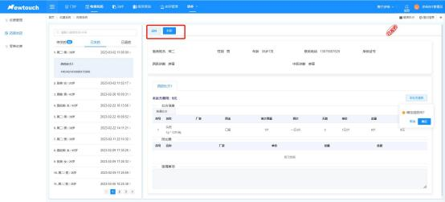
【已发药界面】
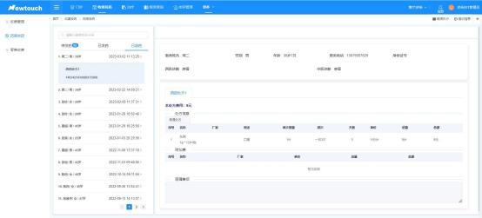
【已退药界面】

3. 零售收费

> 用户可直接在零售收费处，向病人出售【药品】和【材料】
> 选择患者，出生日期，年龄等信息则系统自动获取，然后选择药品或材料， 输入数量后，点击【收费】即可。

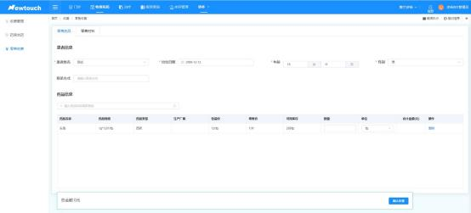
【零售药品界面】
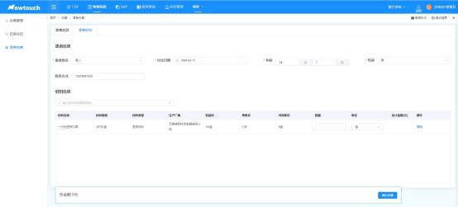
【零售材料界面】
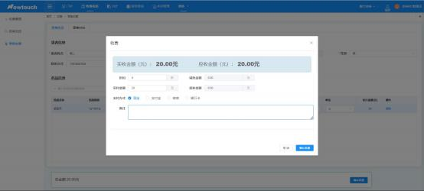
【收费】

治疗

1. 治疗管理

> 治疗管理，用户可在此功能下为【患者执行医嘱】。
> 待完成：用户选择需执行的患者，点击【待执行】按钮，选择执行进度 后，点击保存即可。
> 已完成：用户选择患者，点击已完成按钮，可查看并【撤销】此患者的 执行记录。

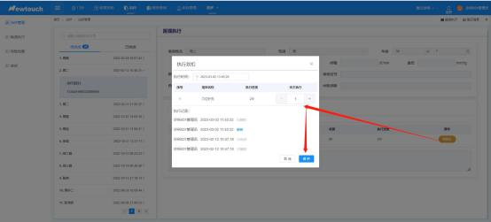
【待完成界面】

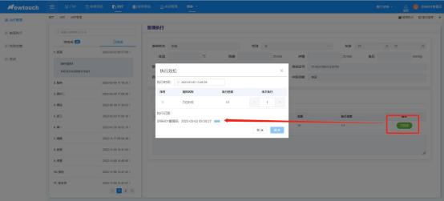
【已完成界面】

2. 输液执行

> 输液执行，用户可在此功能下为患者执行【输液医嘱】。当天执行的输 液也能在已完成中进行【撤销】
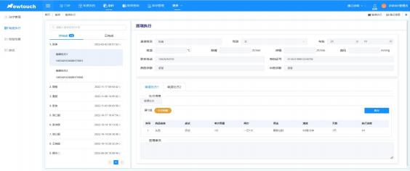
【待完成界面】
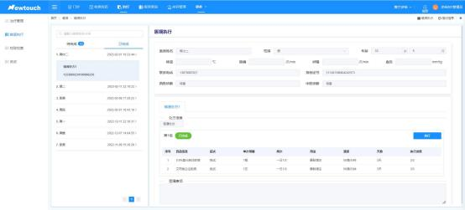

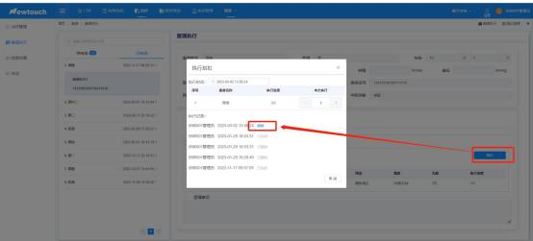
【已完成界面】

3. 检验检查

> 用户可根据【开单时间】，患者姓名，开单医生，状态来查询需要填写 的报告，状态分为：待填写和已填写。
> 待填写：选择患者，点击【填写报告】，系统则弹出【检验报告对话框】， 输入患者检查结果后点击【保存】即可，点击【上传】可上传检验报告。
> 已填写：用户点击【查看详情】，弹出检验报告对话框，点击【编辑】， 可修改已完成的报告。
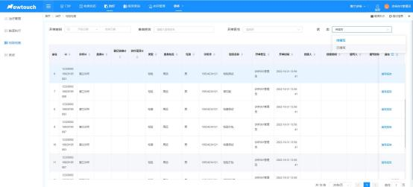

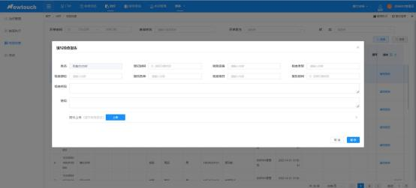
【待填写界面】

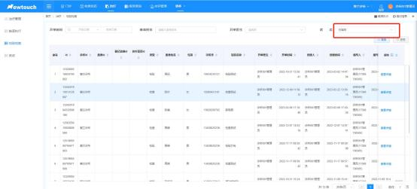

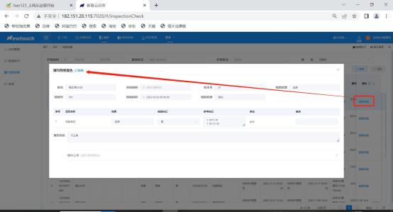
【已填写】

4. 皮试

> 用户输入皮试患者姓名，或者选择查询时间，执行状态。可查询选择时 间段内已皮试或者未皮试的患者信息。也可以根据开单医生来查询皮试 患者。
> 执行状态分为：已皮试和未皮试
> 执行皮试：选定未皮试患者，则选择皮试时间，系统则进行倒计时，时 间结束后用户输入皮试结果，则完成皮试。

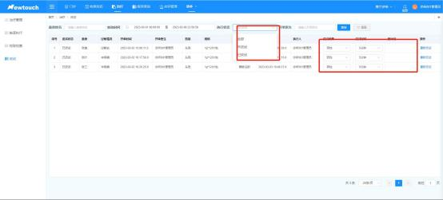
【皮试】

报表查询

1. 费用查询

> 汇总报表：用户选择收费日期点击搜索，选择费用类型则可以查看所选 时间段内指定费用类型的收费信息。也可输入患者姓名，收费单号，开 单医生等查询数据。支持导出 excel 文档。
> 明细报表：选择收费日期，费用类型，查询病人所选时间段内的收费项 目明细，可选择收费人，输入患者姓名，收费单号，开单科室等来指定
搜索费用明细。系统支持导出 excel 文档。
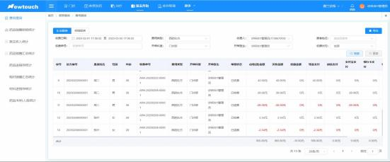
【汇总报表】

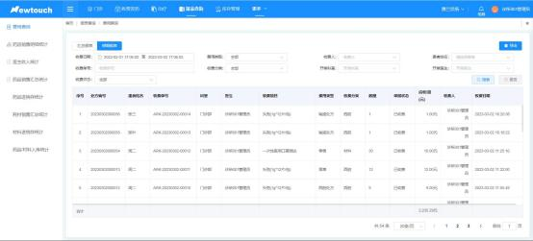
【明细报表】

2. 药品销售明细统计

> 选择发药日期，输入药品名称，处方单号，药品类型来检索所选日期内的 发药明细。支持导出。
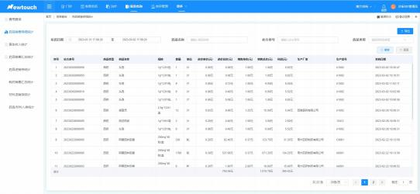
【药品销售明细统计】

3. 医生收入统计

> 选择收费日期，输入医生姓名，则可以查询出此医生这段时间内的接诊次 数，总金额等费用金额，支持导出为文档。

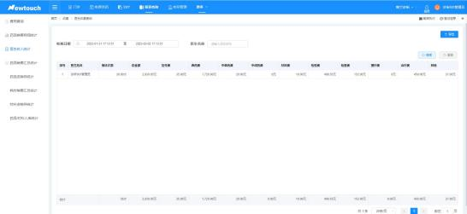
【医生收入统计】

4. 药品销售汇总统计

> 选择收费日期，输入药品名称，药品类型，点击搜索，可查看所选日期内 所售得药品数量，总价。支持导出为文档。
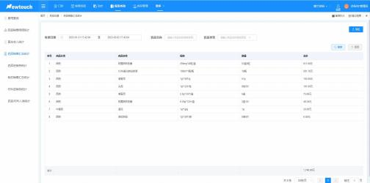
【药品销售汇总统计】

5. 药品进销存统计

> 药品进销存统计分为：【批号统计】和【商品统计】
> 用户选择查询时间，点击查询，可查询出所选时间段的药品明细。

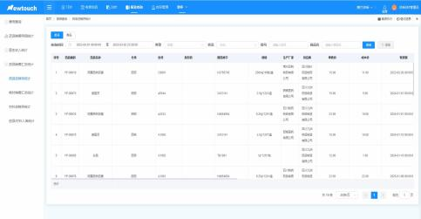

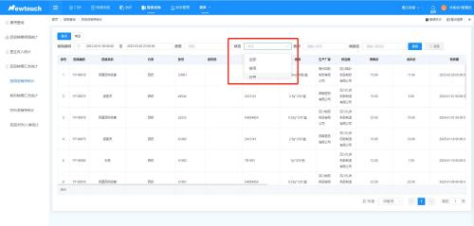
【药品进销存统计】

6. 耗材销售汇总统计

> 用户选择查询时间，类型，输入材料名称。则可查询所选时间段内所查材 料的销售数量。
> 类型分为：医用材料和非医用材料。
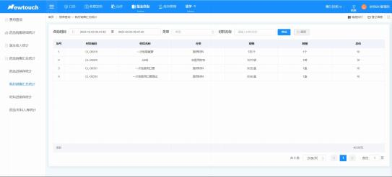

【耗材销售汇总统计】

7. 材料进销存统计

> 材料进销存统计分为：批号统计和商品统计
> 用户选择查询时间，点击查询，可查询出所选时间段的材料明细。
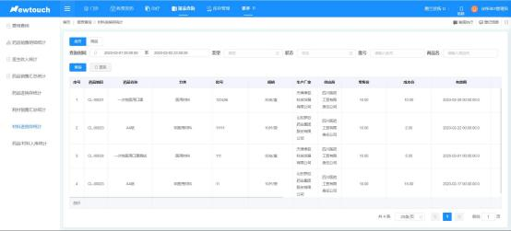
【材料进销存统计】

8. 药品/材料入库统计

> 选择查询时间，类型，状态，输入批号等则可以查询所选时间段内，药品/ 材料的入库明细，支持导出为 excel 文档。
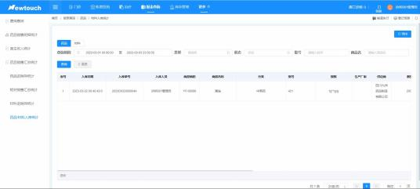
【药品入库统计】

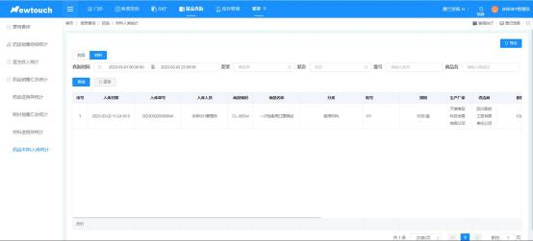
【材料入库统计】

库存管理

1. 生产厂家

> 输入厂家名称，选择类型，启动状态可查询所选时间段内的生产厂家及详 细信息
> 厂商类型分为：药品厂家、材料厂家
> 新增生产厂家：点击界面右上方【添加】按钮，系统弹出添加生产厂家对 话框，用户输入所要新增厂家的详细信息，点击【是否启用】后保存即可。
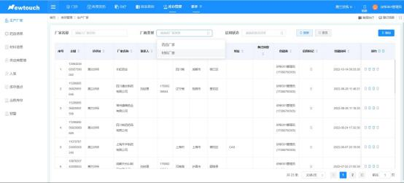
【生产厂家】

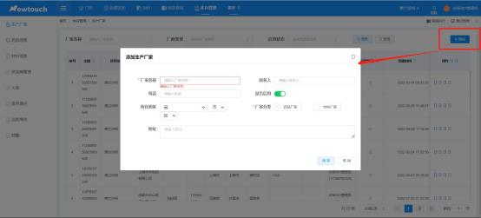
【添加生产厂家】

2. 药品信息

> 查询药品：用户输入药品名称或条形码，选择药品类型（西药、中草药、 中成药），选择启用状态（是/否），则可查询出此药品的详细信息；
> 新增药品：点击界面右上方的【添加】按钮，系统弹出添加药品信息对话 框，输入新增药品信息，规格信息，销售信息，功效说明等，点击保存即
可。【*】号为必填项。选择药品，点击复制【回】可复制相同的药品信
息添加。
> 批量操作：此功能支持用户批量设置药品的【有效期预警】和【库存预警】。

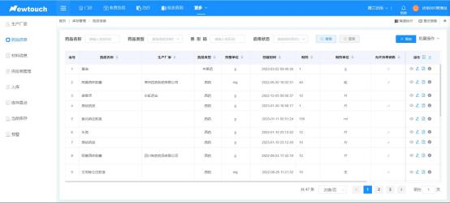
【药品信息界面】

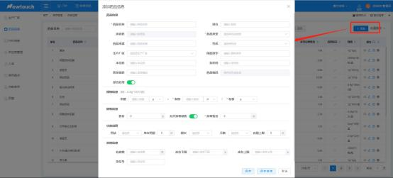
【添加药品信息】
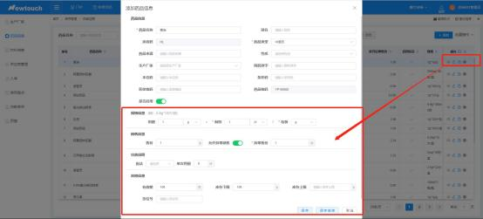
【复制药品信息】
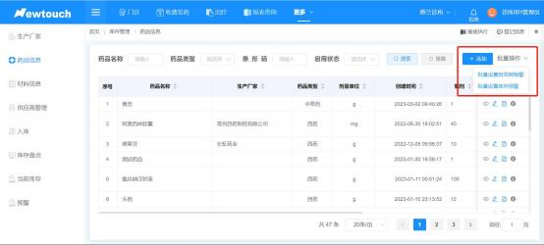
【批量操作】

3. 材料信息

> 材料信息操作与药品药品信息相同，【查询材料】：输入材料名称或条形码， 选择类型（医用材料/非医用材料），点击搜索查询材料信息。
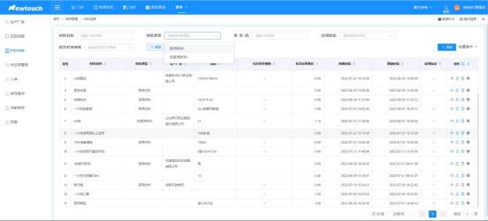
【材料信息】

4. 供应商管理

> 输入供应商名称，联系人，电话，地址，厂商类型（药品供应商/材料供应 商），点击搜索查看供应商信息。点击【添加】，增加新的供应商。
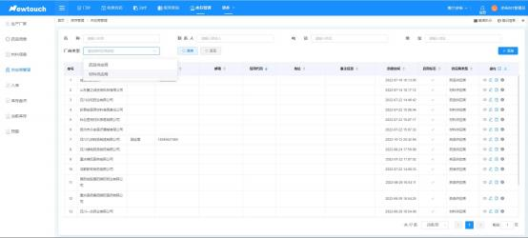
【供应商管理】

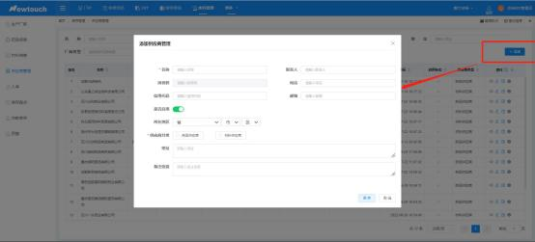
【添加供应商管理】

5. 入库

> 选择供应商，入库状态（全部、通过、不通过、已作废）或输入生产批号， 选择日期来查询所要入库的药品信息。支持扫描条码。
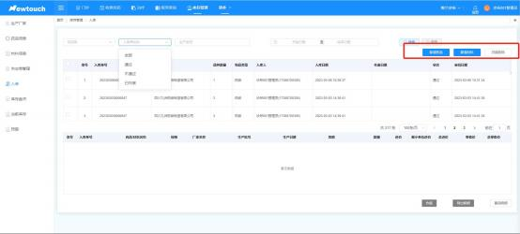
> 新增药品/材料：点击【新增】，选择供应商，输入药品/材料名称，选择所 需要新增的药品/材料的生产批号，生产日期，有效日期等信息后点击确定 即可。入库错误的药品支持作废，选择需要作废的药品，点【查询明细】 后点击作废,确定即可。
> 支持多个药品或材料同时入库，可【导出明细】。

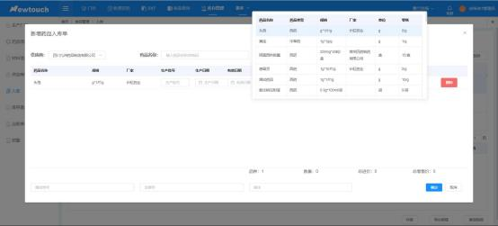
【新增药品】
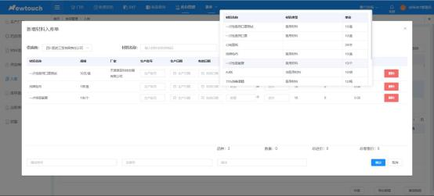
【新增材料】
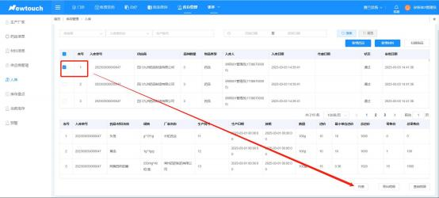

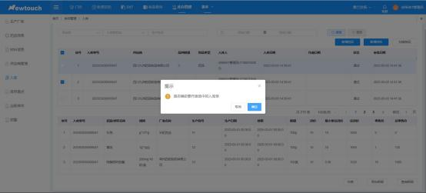
【作废药品/材料】

6. 库存盘点

> 选择创建时间或输入盘点单号，则可查询出所选时间段内的盘点数据。选
择一条盘点单号，点击查看可查看到此盘点单号的明细，支持【导出】。
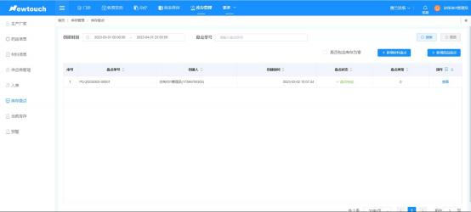
【库存盘点】

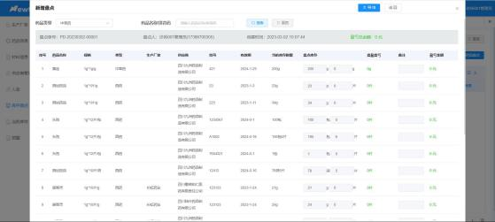
【新增盘点】
> 新增药品/材料盘点：选择药品盘点或材料盘点，点击【盘点】后，选择正 在盘点的数据进行【查看】，系统弹出盘点对话框，输入盘点库存后，点击 保存或盘点完成，支持导出 excel 文档。“正在盘点 ”支持删除。
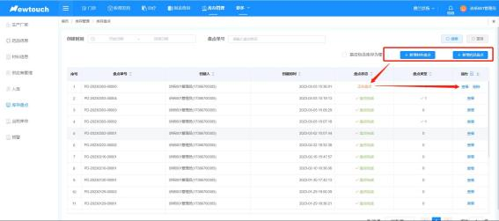

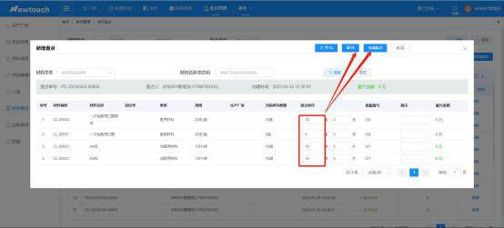
【正在盘点】

7. 当前库存

> 按【批号】和【商品】来查询药品/材料的当前库存数。系统支持导出为 excel 文档。
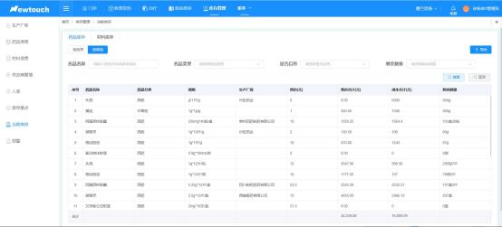

8. 预警

> 设置药品/材料的【有效期预警】和【库存预警】，支持导出 excel 文档。
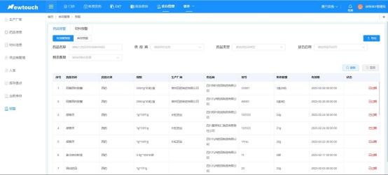
【有限期预警】

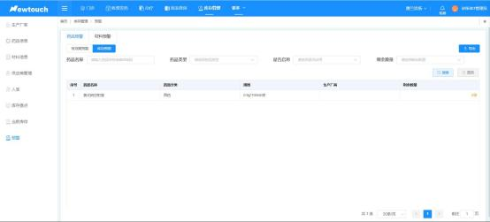
【库存预警】

系统管理

1. 科室管理

> 【系统管理】—【科室管理】界面，按照科室名称、是否启用条件【搜索】 按钮查询科室信息，【重置】按钮重置界面信息。
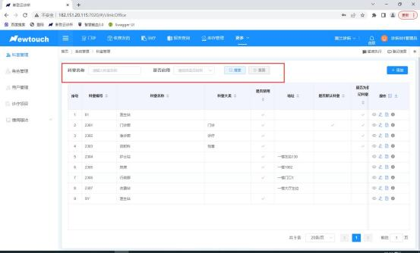
【科室管理主界面】
> 【添加】按钮进入添加科室界面，添加科室界面输入科室编号（必填）、科 室名称（必填）、科室大类、地址、是否登记科室、默认登记科室、是否启 用，【保存】按钮添加新科室，【取消】按钮取消添加科室。

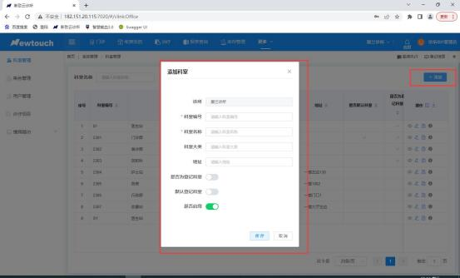
【添加科室界面】
> 主界面显示操作目录下有【自定义显示列】 自定义查询显示的科室信息类 数据，通过勾选框选择和取消，【导出】按钮导出科室管理界面搜索的数据 为 XLSX 表格。
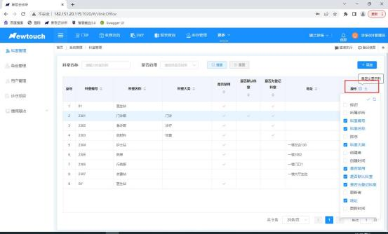
【自定义显示数据】

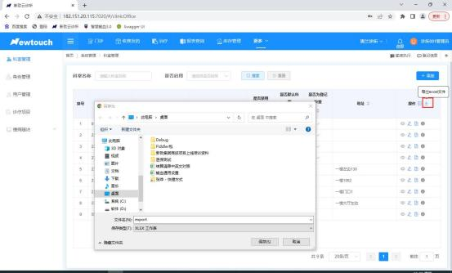
【导出 XLSX 表格功能】
> 主科室信息操作列中有查看、编辑、复制、历史记录功能，【查看】科室维 护的详细信息，【编辑】修改科室信息，【复制】相同的科室信息添加，【历 史记录】察看科室创建修改的历史记录信息。
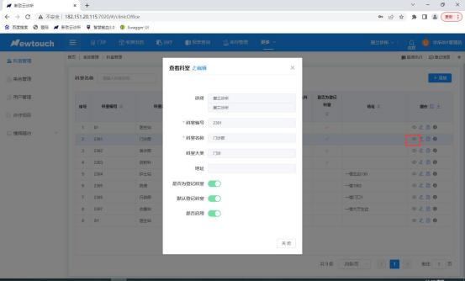
【察看科室信息】

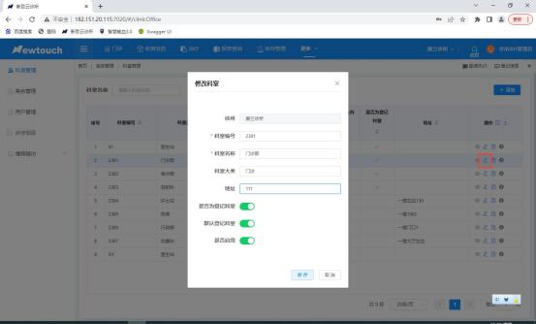
【编辑修改科室】
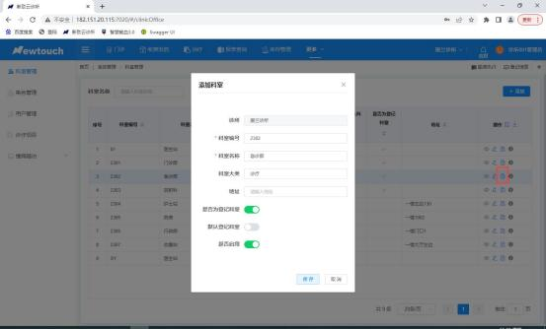
【复制添加科室】

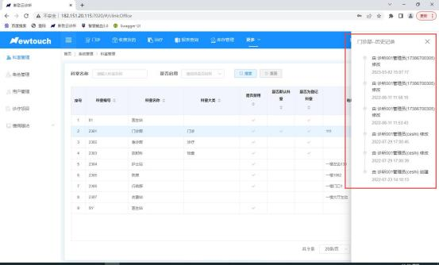
【科室历史记录】

2. 角色管理

> 【系统管理】—【角色管理】界面，输入名称【搜索】按钮查询科室信息， 【重置】按钮重置界面信息。
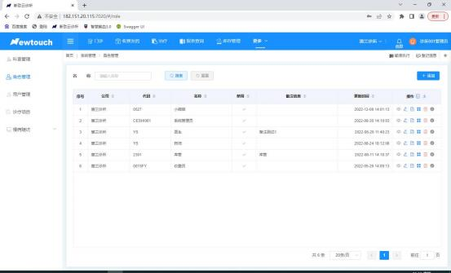
【角色管理界面】
> 点击【添加】按钮进入添加角色界面，输入代码（必填）、名称（必填）， 是否启用、备注信息内容点击【保存】按钮添加角色。

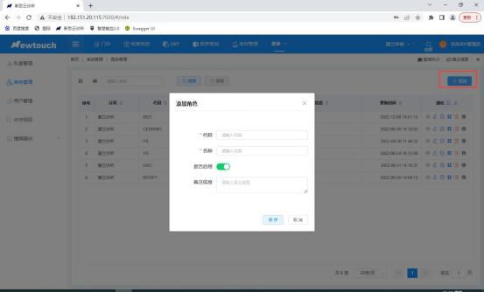
【添加角色】
> 主界面显示操作目录下有【自定义显示列】 自定义查询显示的角色信息数 据，通过勾选框选择和取消，【导出】按钮导出角色管理界面搜索的数据为 XLSX 表格。
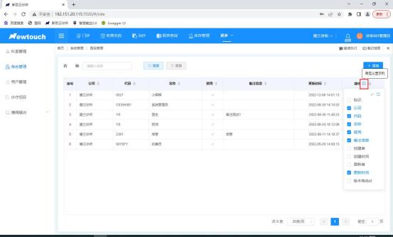
【自定义显示列】

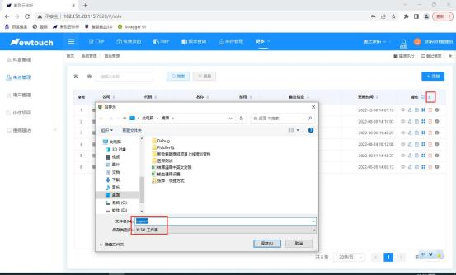
【导出角色数据】
> 角色信息的操作数据下有【查看】、【编辑】、【复制】、【权限】、【删除】、【历 史记录】功能按钮，点击【查看】按钮查看角色信息，点击【编辑】按钮 修改角色内容，点击【复制】按钮复制角色添加新角色，点击【权限】按 钮进入权限设置界面勾选复选框给角色授权云诊所系统操作权限，点击【删 除】按钮删除角色数据，点击【历史记录】按钮查看角色修改历史记录。
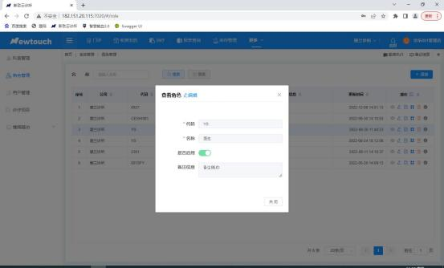
【查看角色信息】

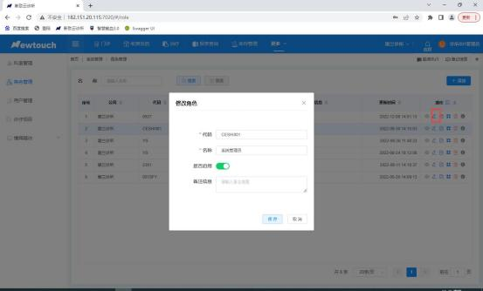
【编辑修改角色信息】
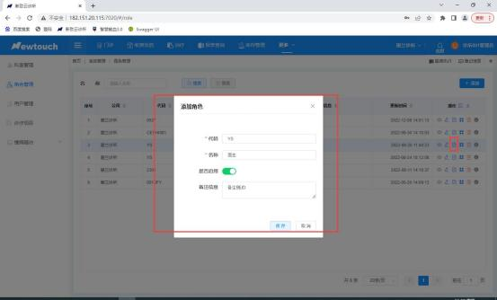
【复制添加角色】

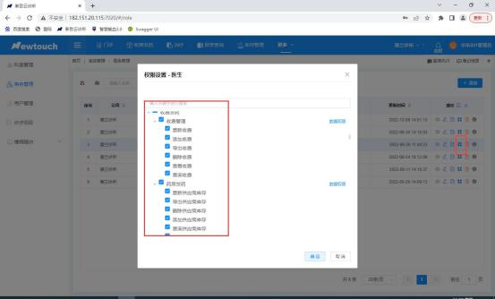
【权限按钮设置角色】
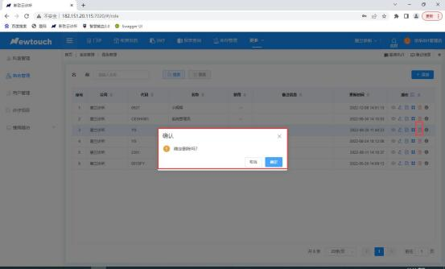
【删除角色】

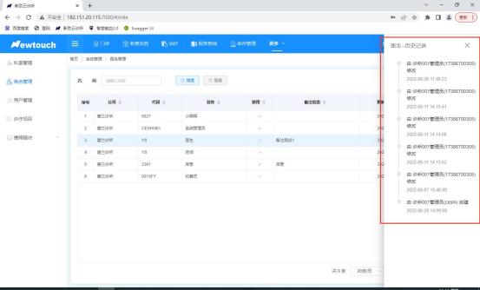
【角色历史修改记录】

3. 用户管理

> 【系统管理】—【用户管理】界面，下拉框选择部门、输入用户名【搜索】 按钮查询用户信息，【重置】按钮重置界面信息。
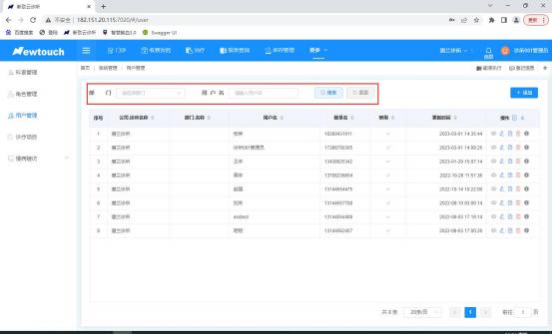
【用户管理主界面】
> 点击【添加】按钮打开添加用户界面，输入姓名（必填）、手机号（必填）、 上传头像、证件类型、证件号码、科室（必填）、职位（必填）、类别（必 填）、本诊所开始执业时间、本诊所结束执业时间、登录名自动获取手机号、

是否启用、介绍数据点击【保存】按钮添加用户。
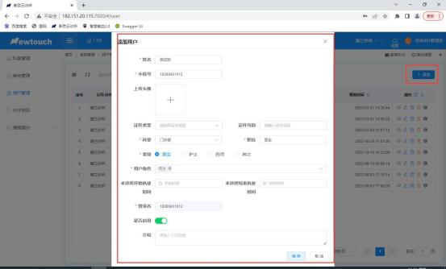
【添加用户界面】
> 主界面显示操作目录下有【自定义显示列】 自定义查询显示的角色信息数 据，通过勾选框选择和取消，【导出】按钮导出角色管理界面搜索的数据为 XLSX 表格。
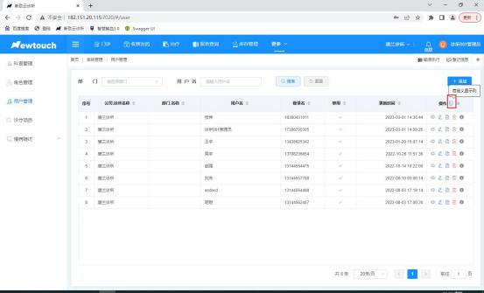
【自定义显示列】

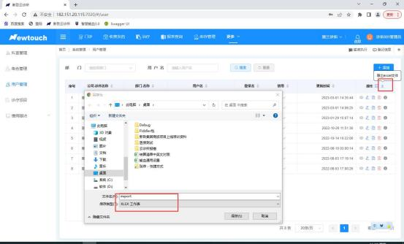
【导出用户数据】
> 用户信息的操作数据下有【查看】、【编辑】、【复制】、【删除】、【历史记录】 功能按钮。
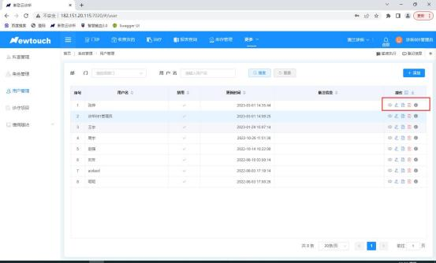
【操作中的查看、编辑、修改、删除、历史记录按钮】
> 点击【查看】按钮查看用户信息，查看用户界面中的编辑按钮可以进入修 改用户界面修改用户数据。

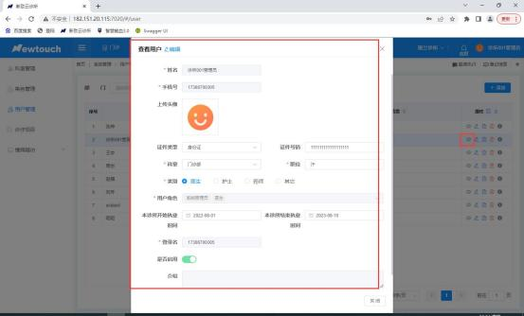
【查看用户界面】
> 点击【编辑】按钮修改角色内容，修改完内容后点击保存按钮保存用户信 息。
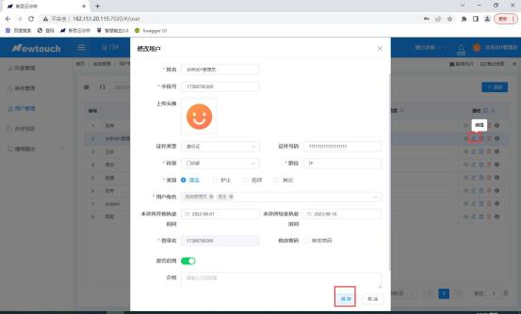
【修改用户界面】
> 点击【复制】按钮复制角色信息到添加用户界面，点击保存按钮添加用户 信息。注意：手机号不能一样。

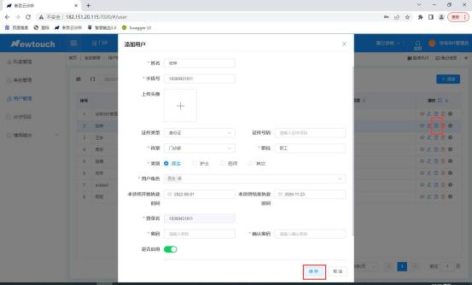
【复制添加界面】
> 点击【删除】按钮删除角色数据，点击确定删除角色。
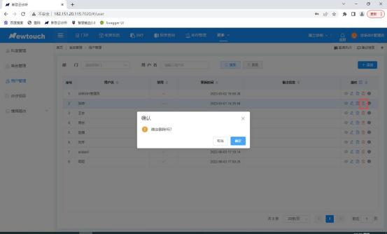
【删除角色】
> 点击【历史记录】按钮查看用户登录和修改历史记录。

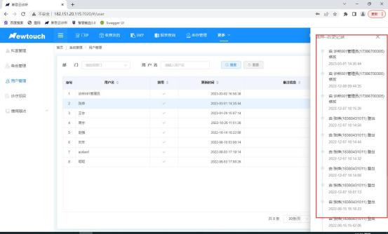
【历史记录】

4. 诊疗项目

> 【系统管理】—【诊疗项目】界面，可以通过输入项目名称、选择项目类 别、选择启用状态点击【搜索】按钮查询诊疗项目数据，【重置】按钮重置 界面。
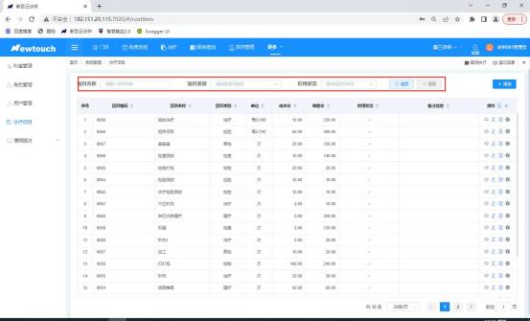
【诊疗项目主界面】
> 点击【添加】按钮进入添加诊疗项目界面，输入国家编码、项目名称（必 填）、项目类型（必填）、项目类别、单位、成本价、销售价、是否启用、

备注信息，点击【保存】按钮添加诊疗项目。注意项目类型分单次项目和 组合项目，选择组合项目，需要在右侧诊疗子项目名称下拉框选择子项目， 输入数量自动计算成本价和销售价。
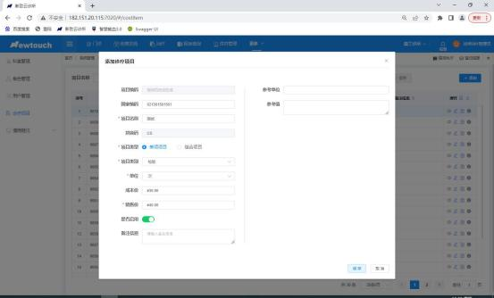
【添加单项项目】
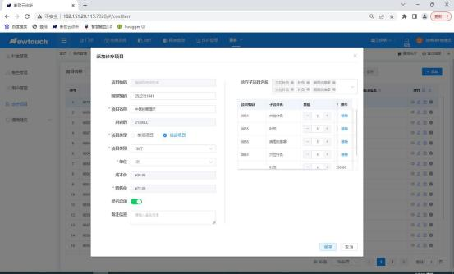
【添加组合项目】
> 主界面显示操作目录下有【自定义显示列】按钮， 自定义查询显示的诊疗 项目统计数据列，通过勾选框选择和取消，【导出】按钮导出诊疗管理界面 搜索的数据为 XLSX 表格。

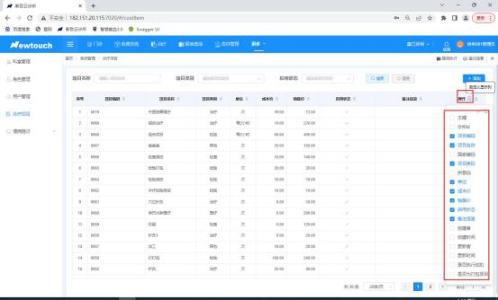
【自定义显示列设置】
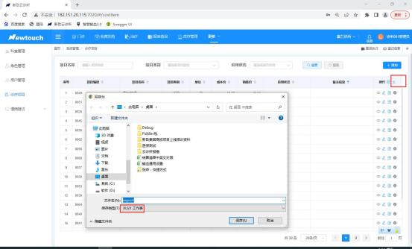
【诊疗项目导出】
> 诊疗项目主界面操作列中有查看、编辑、复制、历史记录功能，【查看】诊 疗项目的详细信息，【编辑】修改诊疗项目信息，【复制】相同的诊疗项目 添加，【历史记录】察看诊疗项目创建修改的历史记录信息。
> 点击【查看】按钮进入查看诊疗项目界面，只能查看无法修改，可以点击 编辑按钮进入修改诊疗项目界面

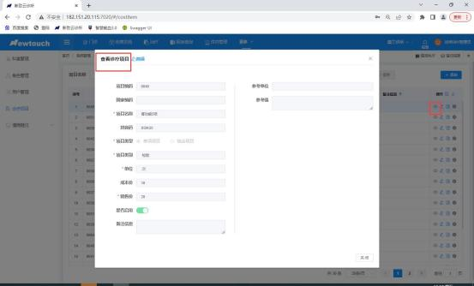
【查看诊疗项目】
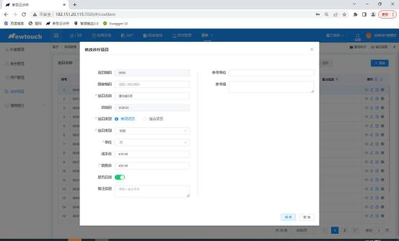
【修改诊疗项目】
> 点击【编辑按钮】进入修改诊疗项目界面，修改项目信息后点击【保存】 按钮保存诊疗项目信息。

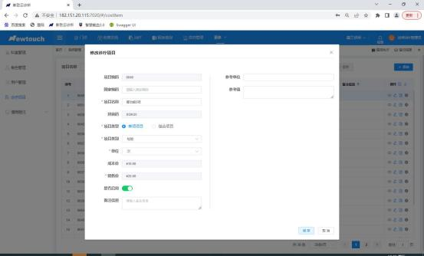
【修改诊疗项目】
> 点击【复制】按钮打开添加诊疗项目界面，复制选择的
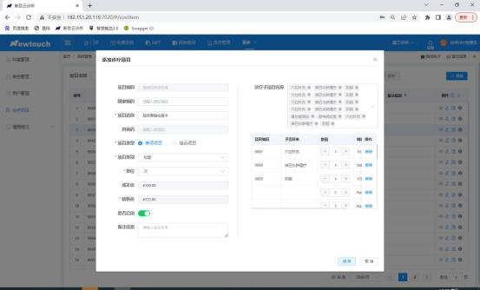
【复制添加诊疗项目】
> 点击【历史记录】按钮打开诊疗项目的创建和修改历史操作记录

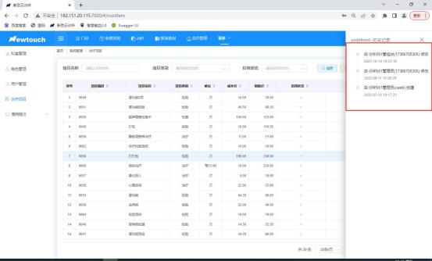
【历史记录】

5. 慢病随访

5.1【高血压患者随访】

> 界面输入随访信息点击提交。其中随访时间、症状、血压、下次目标、体 重、下次目标、身高、体脂指数、心率、下次随访时间的数据内容是必填 项。
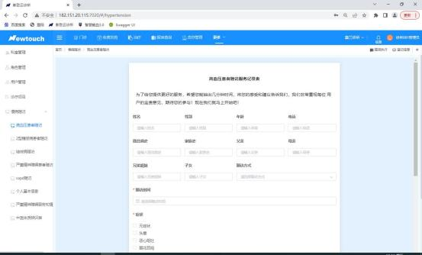

5.2【2 型糖尿病患者随访】

> 界面填写随访数据，点击提交按钮。
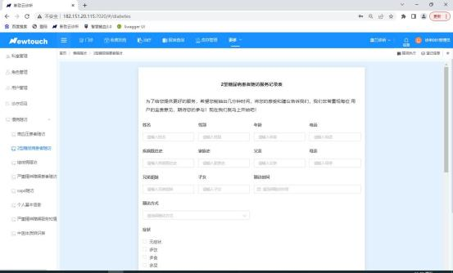

5.3【结核病随访】

> 界面填写随访数据，点击提交按钮。
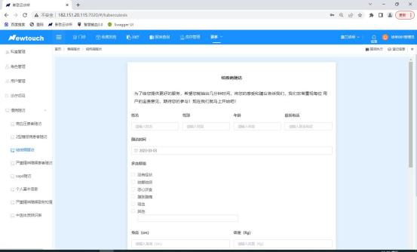

5.4【严重精神障碍患者随访】

> 界面填写随访数据，点击提交按钮。
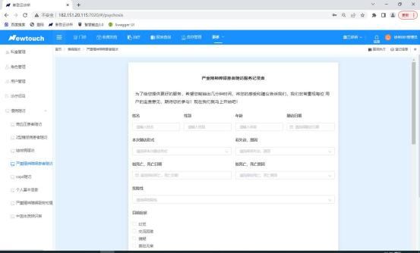

5.5【COPD 随访】

> 界面填写随访数据，点击提交按钮。
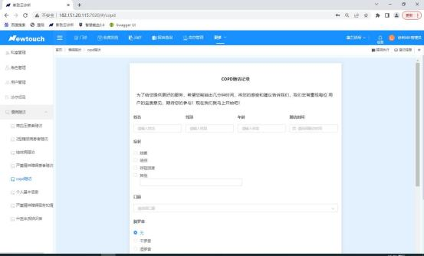

5.6【个人基本信息】

> 界面填写基本信息数据，点击提交按钮。
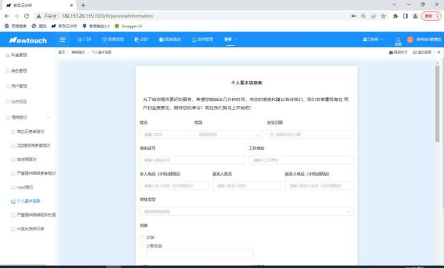

5.7【严重精神障碍服务知情同意书】

> 界面填写随访数据，点击提交按钮。
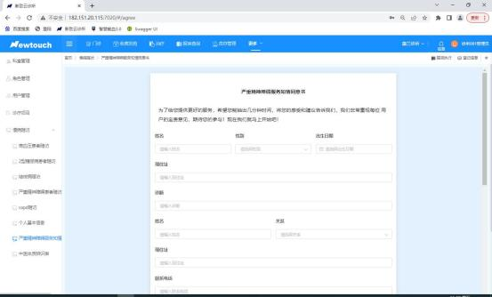

5.8【中医体质辨识表】

> 界面填写随访数据，点击提交按钮。
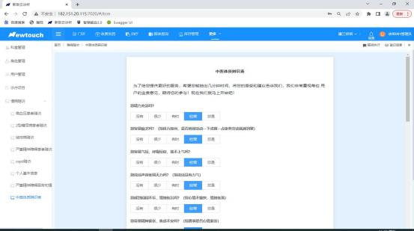

会员管理

1. 会员卡设置

> 【会员管理】—【会员卡设置】界面，按照会员卡名称、类型、是否启用、
是否有效条件【搜索】按钮查询科室信息，【重置】按钮重置界面信息。
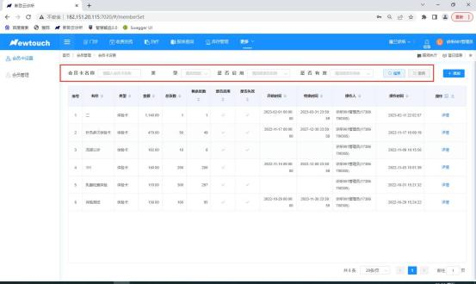
【会员卡设置主界面】

> 【添加】按钮进入添加会员卡界面，输入会员卡名称（必填）、会员卡张数 （必填）、会员卡类型（必填）、有效时间、是否启用，录入体验项目：下 拉框选择项目名称、输入项目数量，【添加体验项目】按钮可以增加新体验 项目输入行，【保存】按钮添加会员卡。

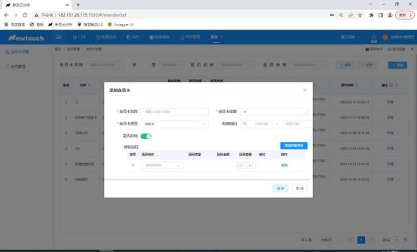
> 主界面显示操作目录下有【自定义显示列】自定义查询显示的会员卡数据， 通过勾选框选择和取消，【导出】按钮导出会员卡设置界面搜索的数据为 XLSX 表格。
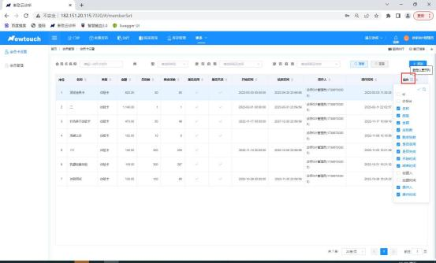
【自定义显示列】

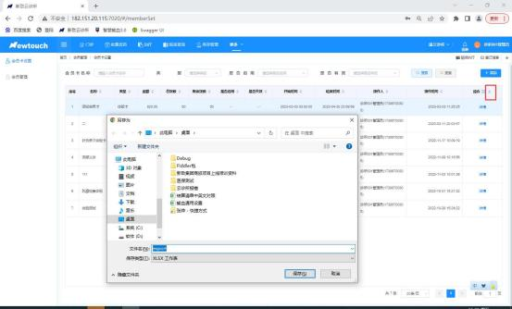
【导出 excel 文件】
> 主会员卡设置界面操作列中有详细功能，【详情】按钮打开查看会员卡界面 详细信息。
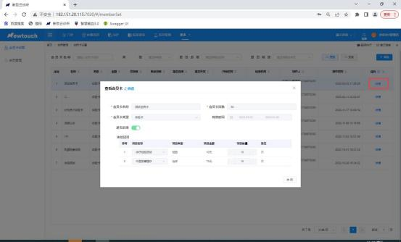
【详细查看会员卡界面】
> 查看会员卡界面有【编辑】按钮，点击【编辑】按钮进入修改会员卡界面

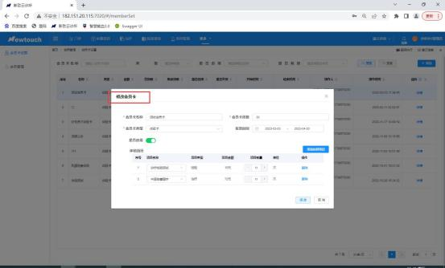
【修改会员卡界面】

1. 会员管理

> 【会员管理】—【会员管理】界面，按照姓名、会员卡号、状态、开卡日 期、会员卡类型、会员卡名称条件【搜索】按钮查询会员卡信息，【重置】 按钮重置界面信息。
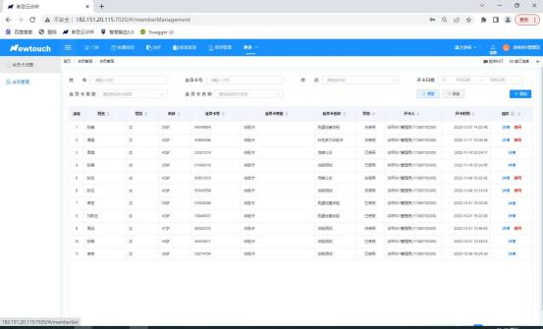
【会员管理界面】
> 【添加】按钮进入添加会员界面，下拉框选择姓名（必选）、自动获取性别、 身份证、电话信息，下拉框选择会员卡类型（必选）、会员卡名称（必选），

卡号自动生成，【保存】按钮添加会员。

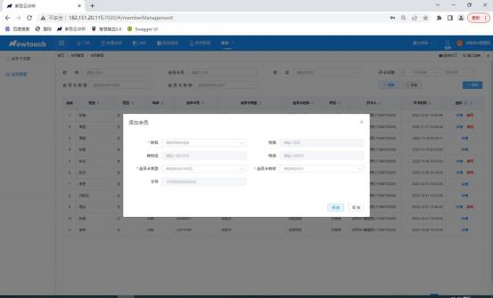

【添加会员界面】
> 主界面显示操作目录下有【自定义显示列】 自定义查询显示的会员数据， 通过勾选框选择和取消，【导出】按钮导出会员管理界面搜索的数据为 XLSX 表格。
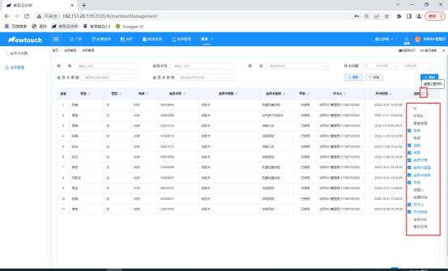
【自定义显示列】

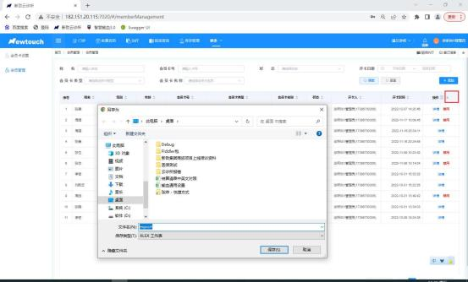
【导出 execl 表格】
> 会员管理主界面操作列中有【详情】、【禁用】功能，【详情】按钮打开查看 会员界面详细信息，点击【禁用】按钮禁用会员。
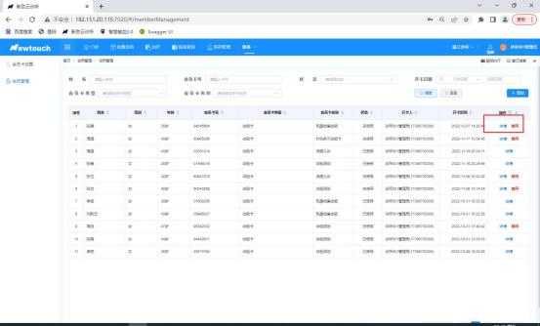

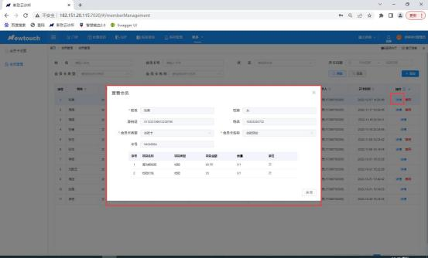
【详情查看会员信息】
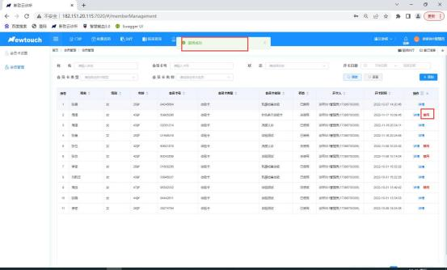
【禁用会员操作】

任务管理

1. 我的任务

> 【任务管理】—【我的任务】界面，按照任务名称、任务状态筛选【搜索】

查询我的任务信息，【重置】按钮重置界面信息。
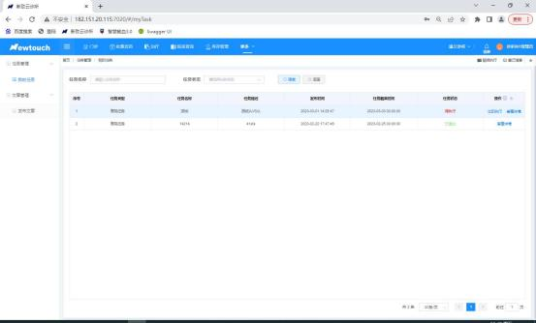
> 主界面显示操作目录下有【自定义显示列】 自定义查询显示的任务数据， 通过勾选框选择和取消，【导出】按钮导出我的任务界面搜索的数据为 XLSX 表格。
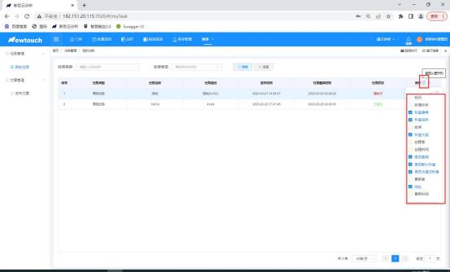
【自定义显示列】

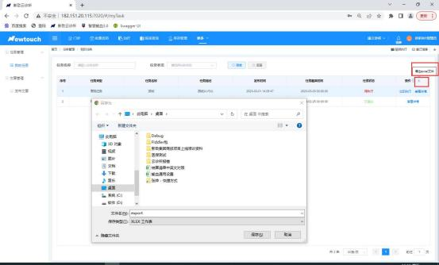
【导出 Excel 文件】
> 我的任务主界面操作列中有【立即执行】、【查看详情】功能，【立即执行】 按钮执行任务，【查看详情】按钮打开查看发布的任务详细信息。
> 点击【立即执行】按钮进入任务执行界面，在界面中显示机构发布的任务 信息和附件信息，填写执行情况反馈信息执行进度待执行、已执行、附件 上传、备注信息点击确定执行任务。
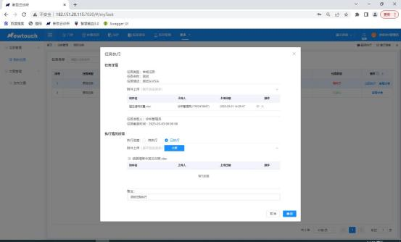
【立即执行界面】

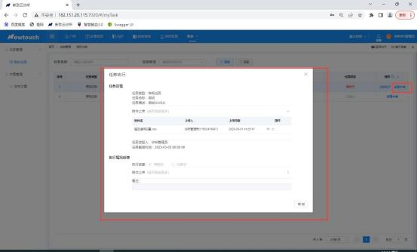
【查看详情界面】

2. 发布文章

> 【文章管理】—【发布文章】界面，按照截止时间范围、审核状态、文 章标题筛选【搜索】查询发布文章信息，【重置】按钮重置界面信息。
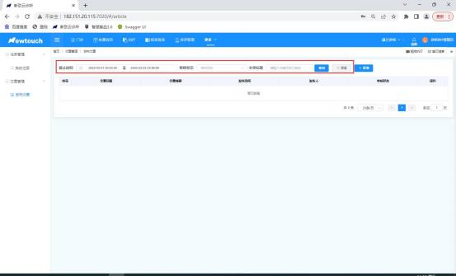
> 点击【添加】按钮打开新增界面，输入标题（必填）、摘要（必填）、正 文（必填）、原文作者和原文链接信息，点击【保存】按钮发布文章。 正文数据可以调节文章字体信息（参考 word 文档格式），可以上传图片。

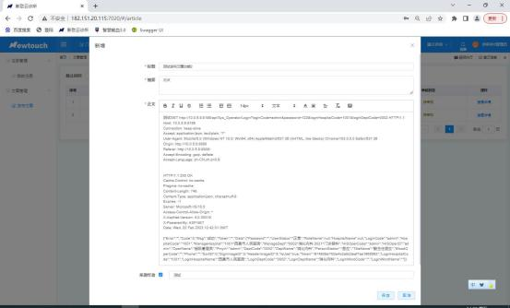
【新增文章】
> 主界面显示操作目录下有【查看详情】功能按钮，点击【查看详情】按 钮打开修改界面，可以修改文章信息点击【修改】按钮进行保存
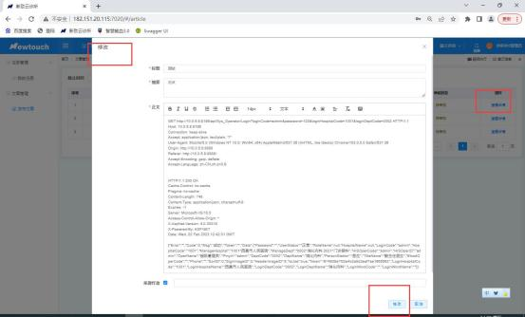
【查看详情界面】

